Nom : _____________________________
Groupe : ______
Révision sur les angles

- Les droites d₁ et d₂ sont parallèles. Trouve la mesure des angles 1 à 12. Justifie chaque mesure par un fait mathématique.
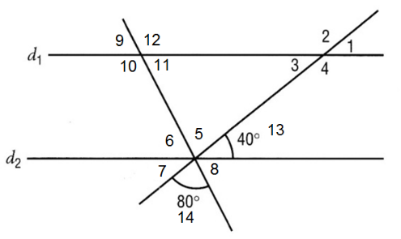
Calcul | Justification
$m∠1=$
$m∠2=$
$m∠3=$
$m∠4=$
$m∠5=$
$m∠6=$
$m∠7=$
$m∠8=$
$m∠9=$
$m∠10=$
$m∠11=$
$m∠12=$

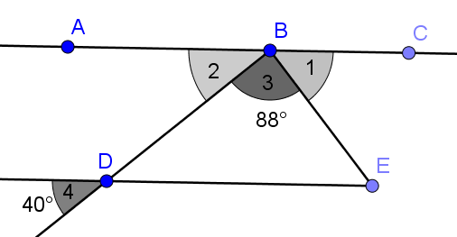
- Trouve la mesure des angles ou des côtés demandés. Justifie chaque mesure par un fait mathématique.

- $\overset{⃡}{AC}//\vec{ED}$

Calcul | Justification
$m∠2=$
$m∠1=$
$m∠BDE=$
$m∠BED=$

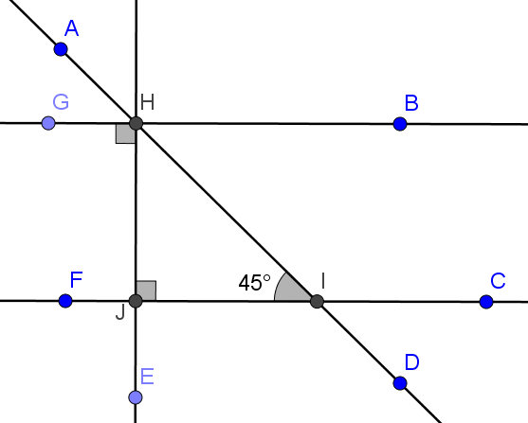
Les droites $GB$ et $FC$ sont parallèles.

Calcul | Justification
$m∠AHG=$
$m∠HIC=$
$m∠CID=$
$m∠JHI=$

Calcul | Justification
$m\overline{WM}=$

Calcul | Justification
$m∠AQS=$
$m∠SAQ=$

Calcul | Justification
$m∠BEC=$
$m∠BCE=$

- La figure RSVP est un losange et $m\overline{SW}=3 cm$.
Calcul | Justification
$m\overline{SV}=$
$m∠V=$
$m\overline{SP}=$
$m∠SWR=$

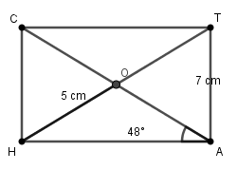
- La figure CHAT est un rectangle et $m\overline{HO}=5 cm$.

Calcul | Justification
$m\overline{CA}=$
$m\overline{CH}=$
$m∠HCA=$

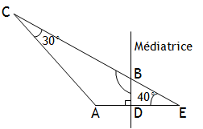
- Trouvez les mesures demandées et justifiez-les.

Calcul | Justification
$m∠A=$
$m∠BDE=$
$m∠EBD=$
$m∠CBD=$

Réponses :

Calcul | Justification
$m∠1=m∠13=40°$ | Les angles correspondants entre 2 parallèles sont isométriques.
$m∠2=180-m∠1$  $=180-40=140°$ | Les angles sont supplémentaires et adjacents.
$m∠3=m∠1=40°$ | Les angles opposés par le sommet sont isométriques.
$m∠4=m∠2=140°$ | Les angles opposés par le sommet sont isométriques.
$m∠5=m∠14=80°$ | Les angles opposés par le sommet sont isométriques.
$m∠6=180-\left(m∠5+m∠13\right)$  $=180-\left(80+40\right)=60°$ | Les angles forment un angle plat.
$m∠7=m∠13=40°$ | Les angles opposés par le sommet sont isométriques.
$m∠8=m∠6=60°$ | Les angles opposés par le sommet sont isométriques.
$m∠9=m∠6=60°$ | Les angles correspondants entre 2 droites parallèles sont isométriques.
$m∠10=180-m∠9$  $=180-60=120°$ | Les angles sont supplémentaires et adjacents.
$m∠11=m∠9=60°$ | Les angles opposés par le sommet sont isométriques.
$m∠12=m∠10=120°$ | Les angles opposés par le sommet sont isométriques.

Calcul | Justification
$m∠2=m∠4=40°$ | Les angles correspondants entre deux droites parallèles sont isométriques.
$m∠1=180-(m∠2+m∠3)$  $=180-\left(40+88\right)=52°$ | Les angles forment un angle plat.
$m∠BDE=m∠4=40°$ | Les angles opposés par le sommet sont isométriques.
$m∠BED=180-(m∠BDE+m∠3)$  $=180-\left(40+88\right)=52°$ | La somme des mesures des angles intérieurs d’un triangle est 180$°$.

Calcul | Justification
$m∠AHG=m∠HIJ=45°$ | Les angles correspondants entre deux droites parallèles sont isométriques.
$m∠HIC=180-m∠HIJ$  $=180-45=135°$ | Les angles sont supplémentaires et adjacents.
$m∠CID=m∠HIJ=45°$ | Les angles opposés par le sommet sont isométriques.
$m∠JHI=180-(m∠HIJ+m∠JIH)$  $=180-\left(90+45\right)=45°$ | La somme des mesures des angles intérieurs d’un triangle est 180$°$.

Calcul | Justification
$m\overline{WM}=$ $m\overline{BM}=5 cm$ | Un triangle isoangle est aussi isocèle. OU Dans un triangle isoangle, les côtés opposés aux angles isométriques sont isométriques.

Calcul | Justification
$m∠AQS=65°$ | Les angles opposés par le sommet sont isométriques.
$m∠SAQ=90-m∠AQS$  $=90-65=25°$ | Les angles aigus d’un triangle rectangle sont complémentaires.

Calcul | Justification
$m∠BEC=180°-m∠CES$  $=180°-50=130°$ | Les angles sont supplémentaires et adjacents.
$m∠BCE=180-(m∠BEC+m∠CBE)$  $=180-\left(130+30\right)=20°$ | La somme des mesures des angles intérieurs d’un triangle est 180°.

Calcul | Justification
$m\overline{SV}=m\overline{RP}=6 cm$ | Tous les côtés d’un losange sont isométriques.
$m∠V=m∠R=40°$ | Les angles opposés d’un losange sont isométriques.
$m\overline{SP}=2×m\overline{SW}=2×3=6 cm$ | Les diagonales d’un losange se coupent en leur milieu.
$m∠SWR=90°$ | Les diagonales d’un losange se coupent perpendiculairement.

Calcul | Justification
$m\overline{CA}=2×m\overline{HO}=2×5=10 cm$ | Les diagonales d’un rectangle sont isométriques et se coupent en leur milieu.
$m\overline{CH}=m\overline{TA}=7 cm$ | Les côtés opposés d’un rectangle sont isométriques.
$m∠HCA=m∠HAC=48°$ | Les angles alternes-internes formés par deux parallèles et une sécante sont isométriques.

Calcul | Justification
$m∠A=180-(m∠C+m∠E)$  $=180-\left(30+40\right)=110°$ | La somme des mesures des angles intérieurs d’un triangle est 180°.
$m∠BDE=90°$ | Marqueur d’angle droit présent sur l’image.
$m∠EBD=90°-m∠BED$  $=90-40=50°$ | Les angles aigus d’un triangle rectangle sont isométriques.
$m∠CBD=180-m∠EBD$  $=180-50=130°$ | Les angles sont supplémentaires et adjacents.

